МІНІСТЕРСТВО ОСВІТИ І НАУКИ УКРАЇНИ

ХАРКІВСЬКИЙ НАЦІОНАЛЬНИЙ УНІВЕРСИТЕТ РАДІОЕЛЕКТРОНІКИ

Кафедра інформаційних управляючих систем

Звіт

з практичного заняття № 2

з дисципліни «Web-технології та JavaScript»

Виконав:

Перевірила:

Борисенко Т. І.

ст. гр. ІТУ-19-2

Куренков Б.М.

Харків 2020

НАЛАШТУВАННЯ СТИЛІВ ТА СТВОРЕННЯ АДАПТИВНИХ

ВЕБ-СТОРІНОК ЗАСОБАМИ CSS

**1.1 Мета заняття**

Мета практичного заняття (ПЗ) полягає в ознайомленні і набутті

практичних навичок роботи з властивостями CSS для форматування

тексту,налаштування блоків, визначення кольору і фону, а також в

освоєнні можливостей модуля CSS Flexbox для створення адаптивних

веб-сторінок.

**1.2 Завдання**

Варіант 18: Сайт интернет магазина нижнего белья

**2.1 Хід роботи**

**2.1.1 Код розроблених сторінок**

**Головна сторінка (“shop_main.html”)**

<!DOCTYPE html>

<html xmlns="http://www.w3.org/1999/xhtml">

<head>

<link rel="shortcut icon" type="image/x-icon" href="logo2.ico">

<meta http-equiv="content-type" content="text/html charset=UTF-8" />

<title>Bodya secret</title>

<link rel="stylesheet" href="shop.css">

<link href="https://fonts.googleapis.com/css2?family=Raleway&display=swap" rel="stylesheet">

</head>

<body>

<header class="e1">

<div class="e2">

<a href="#"><img class="header_logo" src="header6.png" alt="Logo"></a>

</div>

<nav class="e3">

<ul class="e5 topmenu">

<li><a href="#" style="color:white;">Главная</a>

<ul class="submenu">

<li><a href="">Вариант 1</a></li>

<li><a href="">Вариант 2</a></li>

<li><a href="">Вариант 2</a></li>

<li><a href="">Вариант 2</a></li>

</ul>

</li>

<li><a href="#">О нас</a></li>

<li><a href="shop_services.html">Услуги</a>

<ul class="submenu">

<li><a href="">Вариант 1</a></li>

<li><a href="">Вариант 2</a></li>

</ul>

</li>

<li><a href="#">Блог</a></li>

<li><a href="shop_contacts.html">Связь</a></li>

</ul>

</nav>

<div class="e4">

<input type="text" name="search" value="" placeholder="Поиск" autocomplete="off">

</div>

<div class="search_mobile">

<input type="text" name="search_mobile" value="" placeholder="Поиск" autocomplete="off">

</div>

</header>

<main>

<img id="promo" src="promo.png" class="mw-100">

<div class="advantages_container">

<div class="advantages">

<div class="advantages_item">

<img src="https://html5book.ru/wp-content/uploads/2014/05/html-symbols.png" width="150px">

<h2>Мы крутые</h2>

<p>Товары от фирменных брендов, из наилучших материалов.</p>

</div>

<div class="advantages_item">

<img src="https://html5book.ru/wp-content/uploads/2014/05/html-symbols.png" width="150px">

<h2>Мы крутые</h2>

<p>Товары от фирменных брендов, из наилучших материалов.</p>

</div>

<div class="advantages_item">

<img src="https://html5book.ru/wp-content/uploads/2014/05/html-symbols.png" width="150px">

<h2>Мы крутые</h2>

<p>Товары от фирменных брендов, из наилучших материалов.</p>

</div>

<div class="advantages_item">

<img src="https://html5book.ru/wp-content/uploads/2014/05/html-symbols.png" width="150px">

<h2>Мы крутые</h2>

<p>Товары от фирменных брендов, из наилучших материалов.</p>

</div>

<div class="advantages_item">

<img src="https://html5book.ru/wp-content/uploads/2014/05/html-symbols.png" width="150px">

<h2>Мы крутые</h2>

<p>Товары от фирменных брендов, из наилучших материалов.</p>

</div>

<div class="advantages_item">

<img src="https://html5book.ru/wp-content/uploads/2014/05/html-symbols.png" width="150px">

<h2>Мы крутые</h2>

<p>Товары от фирменных брендов, из наилучших материалов.</p>

</div>

</div>

</div>

</main>

<footer>

<nav>

<ul>

<li><a href="#" style="color:white;">Главная</a></li>

<li><a href="#">О нас</a></li>

<li><a href="shop_services.html">Услуги</a></li>

<li><a href="#">Блог</a></li>

<li><a href="shop_contacts.html">Связь</a></li>

</ul>

</nav>

</footer>

</body>

</html>

**Cторінка «Связь» (shop_contacts.html)**

<!DOCTYPE html>

<html xmlns="http://www.w3.org/1999/xhtml">

<head>

<link rel="shortcut icon" type="image/x-icon" href="logo2.ico">

<meta http-equiv="content-type" content="text/html charset=UTF-8" />

<title>Bodya secret</title>

<link rel="stylesheet" href="shop.css">

<link href="https://fonts.googleapis.com/css2?family=Raleway&display=swap" rel="stylesheet">

</head>

<body>

<header class="e1">

<div class="e2">

<a href="shop_main.html"><img class="header_logo" src="header6.png" alt="Logo"></a>

</div>

<nav class="e3">

<ul class="e5 topmenu">

<li><a href="shop_main.html">Главная</a>

<ul class="submenu">

<li><a href="">Вариант 1</a></li>

<li><a href="">Вариант 2</a></li>

</ul>

</li>

<li><a href="#">О нас</a></li>

<li><a href="shop_services.html">Услуги</a>

<ul class="submenu">

<li><a href="">Вариант 1</a></li>

<li><a href="">Вариант 2</a></li>

<li><a href="">Вариант 3</a></li>

<li><a href="">Вариант 4</a></li>

</ul>

</li>

<li><a href="#">Блог</a></li>

<li><a href="#" style="color: white;">Связь</a></li>

</ul>

</nav>

<div class="e4">

<input type="text" name="search" value="" placeholder="Поиск" autocomplete="off">

</div>

<div class="search_mobile">

<input type="text" name="search_mobile" value="" placeholder="Поиск" autocomplete="off">

</div>

</header>

<main>

<div class="content"><br>

<h1>Інтернет магазин Bodya secret</h1><br>

<div class="about_us">

<div id="locations">

<h3>

Локация:

УКРАИНА, г. ХАРКОВ, метро Академика Барабашова, 199-б, офіс 317<br><br>

</h3>

</div>

<h3>

Режим работы:

</h3>

<h3>

Понедельник-пятница 09.00-18.00 (GMT+2.00)

</h3><br>

<div id="delivery">

<h2>

Lorem ipsum dolor sit, amet consectetur adipisicing elit. Quia sunt, dolorem adipisci enim hic ex tempora magnam officia eaque blanditiis? Quisquam, tempore! Optio dolor, sapiente repudiandae. Voluptatibus tempore sunt sit suscipit ea similique deleniti necessitatibus reprehenderit beatae voluptatum atque quae iusto velit vitae architecto, possimus cum, eum odit, consequuntur nam ut quibusdam ullam saepe perspiciatis ad. Iste sint dicta ex mollitia blanditiis fugit fuga dolores aliquid inventore, veniam error, iusto temporibus sit qui. Doloremque sed maxime id, illo vel voluptas praesentium nemo quam, quae odit quasi earum, ducimus expedita voluptate eveniet vero itaque magnam. Dolores consequatur non, velit veniam incidunt natus suscipit quae asperiores, cumque ipsum laudantium voluptate assumenda quidem beatae deleniti quod, sit quam optio, quisquam ipsam. Quidem ipsa quo doloribus ut dolorum perferendis facilis. Vero sunt aspernatur odio veritatis saepe dolores rem optio animi. Cumque sit odit laudantium voluptatum labore at explicabo et laboriosam libero molestiae quod mollitia rerum nulla dolorem veritatis ipsa minima quo, optio corrupti? Nostrum ipsa sit ex minima est pariatur labore a beatae quia molestias alias blanditiis sed veniam tempore quidem, corrupti distinctio quas libero iusto ab possimus eveniet qui consectetur quasi. Doloremque voluptatum, exercitationem voluptatem similique enim nam temporibus sed error, omnis nesciunt amet fugit, aperiam aliquid? Numquam libero, similique rerum placeat ullam ratione laboriosam quos sit necessitatibus adipisci quae sunt natus rem dolorem dolores! Quidem ex, excepturi qui. Ipsam reprehenderit amet laudantium alias obcaecati veniam dolor illum, culpa delectus repudiandae nisi ut voluptates minus aperiam, quibusdam non eius quisquam neque odit quam ipsum doloremque porro debitis. Quos in asperiores et fuga, quisquam.<br>

</h5><br>

</div>

<div id="contacts">

<h3>

Телефоны:<br>

(066)107-69-23,<br>

(099)033-44-98,<br>

e-mail: bohdan.kurenkov@nure.ua<br>

</h3><br>

</div>

<div id="certificates">

<h3>

Lorem ipsum dolor sit amet consectetur adipisicing elit. Libero aliquam rem ex dicta commodi odio consectetur blanditiis alias beatae quos iste totam soluta quis minus aperiam exercitationem aliquid dolorem eaque laboriosam quibusdam neque, sit voluptate? Ratione sunt vel eveniet assumenda nostrum voluptates nesciunt voluptate, expedita quas impedit illum nobis repellendus quos quis, nulla voluptas incidunt quasi rerum. Beatae odio quia provident ut corporis, fuga suscipit, accusantium sed molestiae dolores recusandae!<br>

</h5><br>

</div>

</main>

<footer>

<nav>

<ul>

<li><a href="shop_main.html">Главная</a></li>

<li><a href="#">О нас</a></li>

<li><a href="shop_services.html">Услуги</a></li>

<li><a href="#">Блог</a></li>

<li><a href="#" style="color: white;">Связь</a></li>

</ul>

</nav>

</footer>

</body>

</html>

**Файл зі стилями (shop.css)**

*{

margin: 0;

padding: 0;

box-sizing: border-box;

}

a{

color: white;

text-decoration: none;

}

a:hover{

color: #D5B45B;

}

li{

text-decoration: none;

}

body{

font-family: 'Raleway', sans-serif;

}

header{

position: sticky;

top: 0;

}

.e1{

background-color: black;

padding: 0 2%;

display: flex;

z-index: 1;

}

.e3{

width: 100%;

margin: auto;

}

.e2{

display: flex;

align-items: center;

}

.e4{

display: flex;

align-items: center;

}

.e4 input{

text-align: center;

}

.e5{

list-style: none;

display: flex;

justify-content: space-evenly;

}

.header_logo{

margin-top: 5px;

height: 45px;

width: auto;

}

.topmenu li{

list-style: none;

}

.topmenu > li > ul > li{

margin: 15px;

}

.topmenu > li > ul{

background: black;

}

.topmenu > li > a{

text-transform: uppercase;

}

.submenu{

position: absolute;

z-index: 5;

opacity: 0;

transform: scaleY(0);

transform-origin: 0 0;

transition: .5s ease-in-out;

padding-top: 17px;

}

.submenu a{

font-size: 14px;

border-bottom: 1px solid rgba(255,255,255,.1);

}

.topmenu > li:hover .submenu{

opacity: 1;

transform: scaleY(1);

}

html, body{

height: 100%;

}

body{

display: flex;

flex-direction: column;

height: 100%;

}

head, main{

flex: 1 0 auto;

}

footer{

flex: 0 0 auto;

}

#promo_mobile{

display: none;

}

main{

text-align: center;

}

.mw-100{

max-width: 100%;

}

.search_mobile{

display: none;

}

.advantages_container{

display: flex;

justify-content: center;

padding: 0% 10%;

}

.advantages{

width: 80%;

display: flex;

justify-content: space-between;

text-align: center;

flex-wrap: wrap;

padding: 1% 0%;

}

.advantages_item{

width: 30%;

padding: 2% 0%;

}

footer{

background-color: black;

}

footer ul{

list-style: none;

display: flex;

justify-content: space-around;

padding: 10px 10%;

}

**2.1.2 Результат роботи:**

Вид головної сторінки сайту зображено на рисунках 1, 2.

Вид роботи викидного меню зображено на рисунку 3.

Вид сторінки «Связь» зображено на рисунках 4, 5.

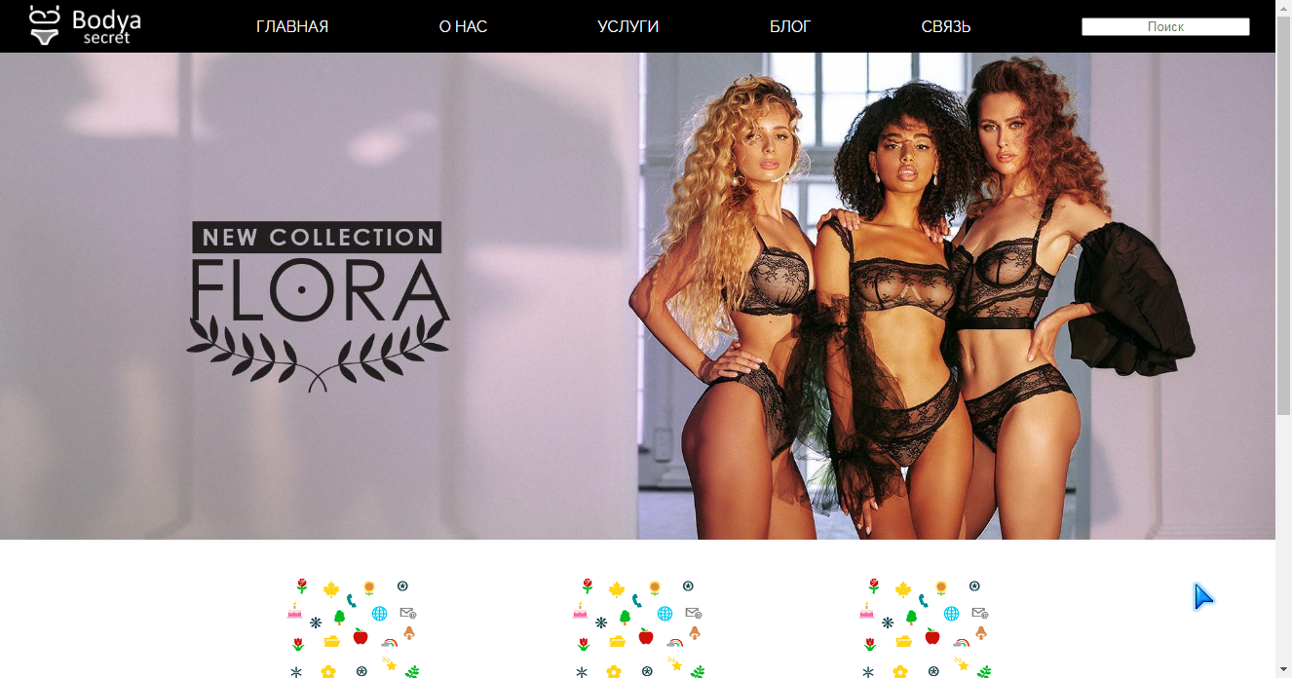

Рисунок 1 – Вид головної сторінки сайту

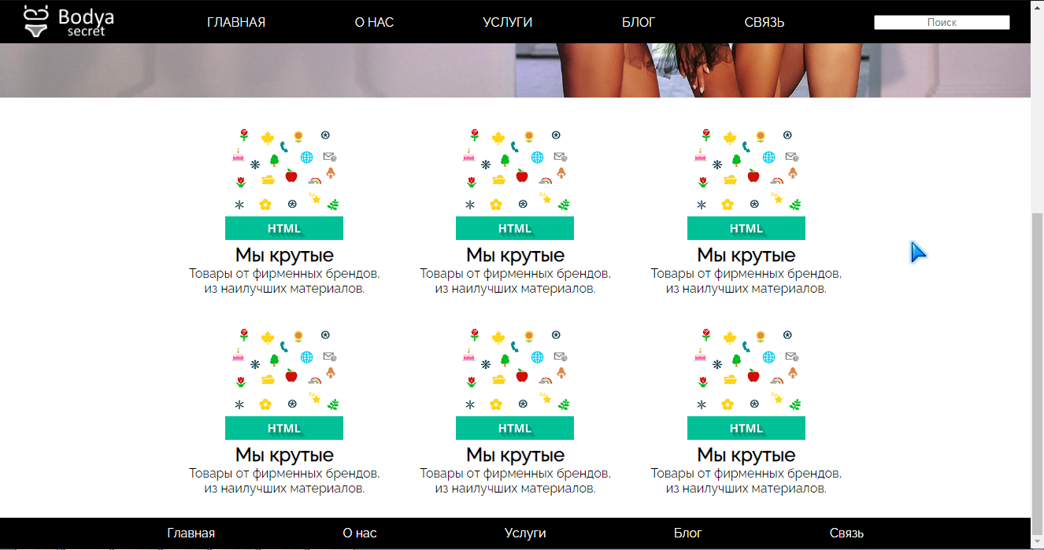

Рисунок 2 – Вид головної сторінки сайту

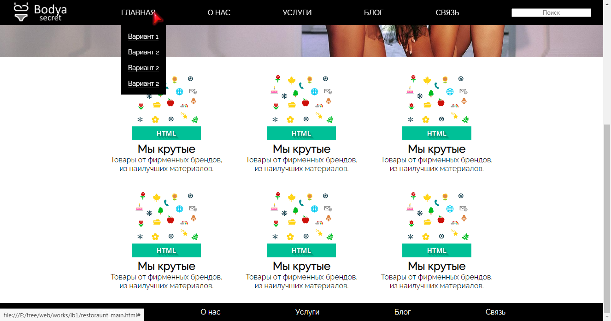

Рисунок 3 – Вид роботи викидного меню

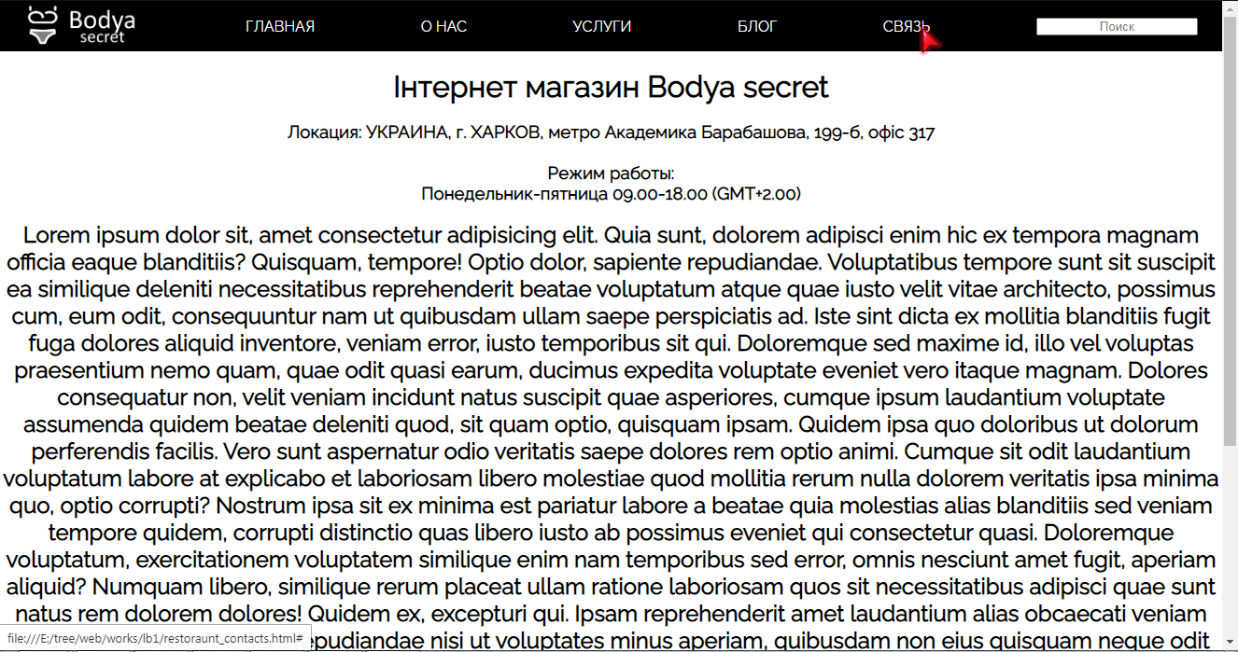

Рисунок 4 – Вид сторінки «Связь»

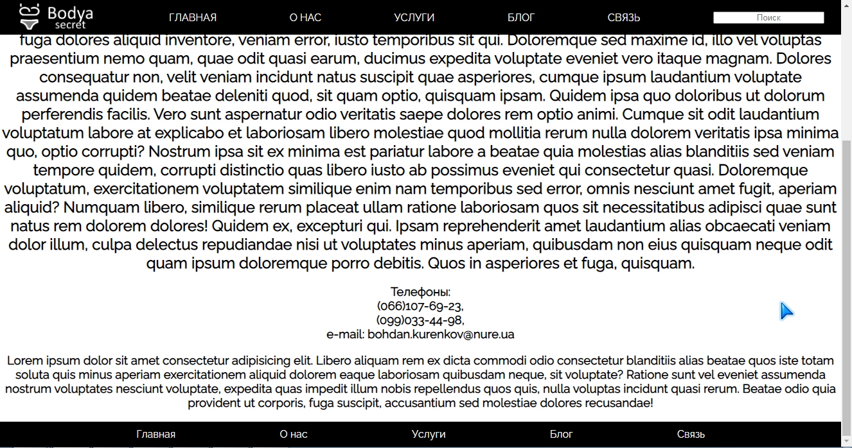

Рисунок 5 – Вид сторінки «Связь»

**Висновки**

В процесі даного практичного заняття була опрацьована робота з властивостями CSS для форматування тексту, налаштування блоків, визначення кольору і фону. Крім того, освоєнні можливості модуля CSS Flexbox для створення адаптивних веб-сторінок.